Los videos se han convertido en uno de los formatos favoritos de los usuarios y gracias a la masificación en el uso de dispositivos de calidad y la conexión inalámbrica se genera un ambiente propicio para el desarrollo de contenidos de calidad en distintos tipos de formatos.
El mundo de los videos favorece el desarrollo de nuevas maneras de comunicarse con los usuarios y nuevas potencialidades en la generación de comunicaciones innovadoras.
El interés por las series y películas sumado a los nuevos estilos de vida ha potenciado un hábito de consumo denominado: On Demand.
El consumo de contenidos audiovisuales
Actualmente, la mitad de los usuarios consume videos On Demand al menos una vez al día. Atracarse con series es un hábito que empieza a formar parte de la vida cotidiana y si bien el consumo de TV tradicional sigue siendo el dispositivo con mayor cantidad de horas consumidas (donde los usuarios buscar ver lo que está disponible en su grilla de programación) el consumo de contenidos en modalidad On Demand se acerca al consumo de TV en cantidad de horas consumidas semanalmente.(1)
¿Cuál es el perfil de los consumidores On Demand en Argentina?
En Argentina, los usuarios de On Demand son en su mayoría jóvenes y de nivel adquisitivo alto, residentes principalmente en el área de CABA y GBA. Además poseen un alto uso y acceso a tecnología e internet.(2)
Los dispositivos usados más frecuentemente para acceder a internet según usuarios de On Demand son : Smartphone, Laptop, Computadora, Tablet.

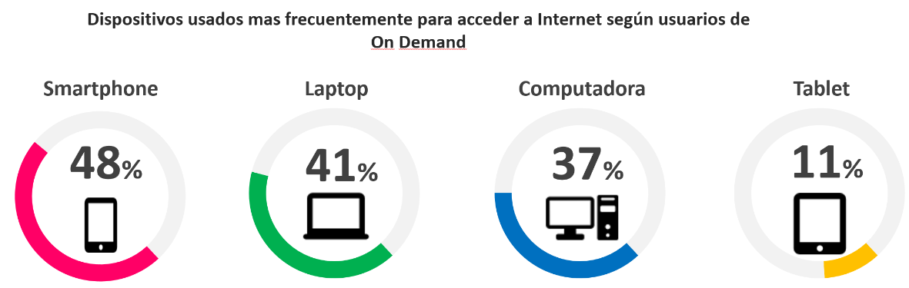
Fuente: TGI Argentina, Nov. 14- Oct. 15 - Usuarios de On Demand
¿Cómo funciona este contenido en las Redes Sociales? El valor y la atracción que ejercen los videos

Los consumidores están dispuestos y se sienten atraídos por los contenidos en formato de video. Por esta razón muchas actividades en este formato son lo nuevo en comunicación.
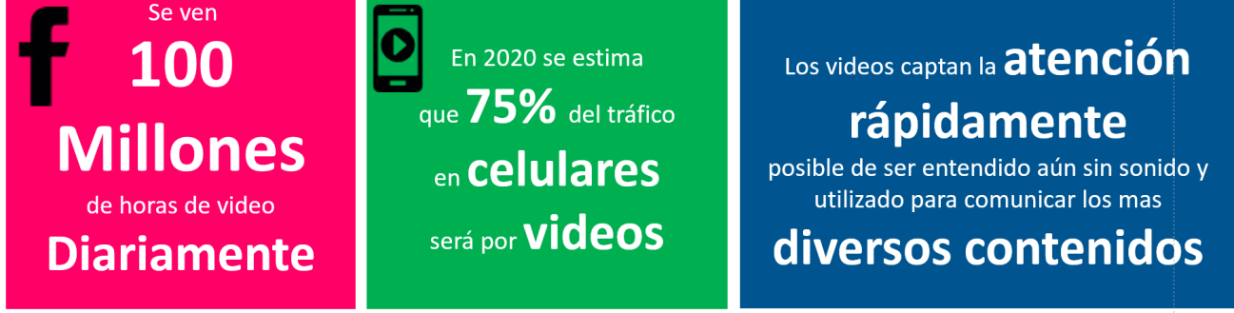
Fuente: https://www.facebook.com/business/news/building-video-for-mobile-feed - Estadísticas de Facebook a nivel mundial – 20/04/2016
¿Cómo planear nuestras acciones aprovechando el interés de los consumidores por este tipo de contenidos?
El interés de los consumidores por las historias, la simplicidad para comprender el mensaje rápidamente y la accesibilidad a los usuarios a través de los dispositivos celulares en el momento y lugar adecuados, son algunas de las claves necesarias para planificar nuestras acciones de comunicación en este tipo de formato audiovisual.
- Fuente: Ericsson Consumer Lab (Sept. 2015) 20,000 encuestas realizadas en 9 mercados a consumidores de entre 16/69 años con conexión a banda ancha de Internet y usuarios al menos 1 vez a la semana de TV / Videos.
- Fuente TGI Argentina. Nov. 14 – Oct. 15

Fuente: área de Consumer Insight & transmedia, de Ignis Media Agency

